

第一八一期

新平彝族傣族自治县教育局编 二O一七年六月十三日

喜迎十九大，向习爷爷说句心里话
——新平县第五小学开展庆“六一”主题队日活动
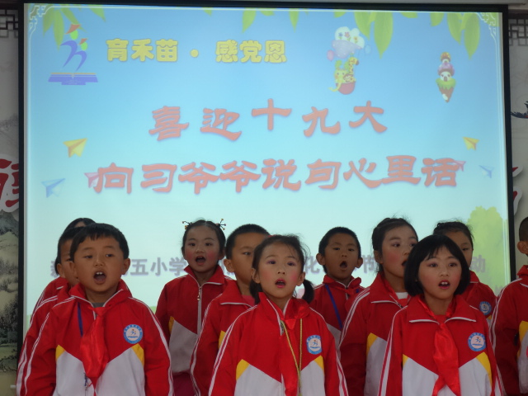
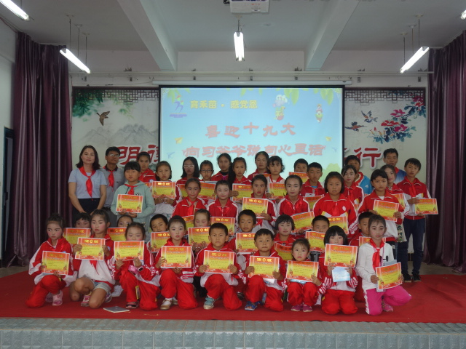

6月1日上午9时，新平县第五小学中心校250多名师生满怀激情汇聚学校逸夫楼大厅，隆重举行“喜迎十九大，向习爷爷说句心里话”庆“六一”主题队日活动。新平县古城街道纳溪社区领导参加了庆祝活动，并给孩子们带来了亲切的关怀和节日的祝贺。
文艺汇演在一年级《祖国祖国我爱你》优美的合唱声中拉开了序幕，全场共有11个节目，节目内容纷呈，形式多样，有合唱、舞蹈、校园剧等。除了中心校外，昌源分校也因地制宜开展了庆六一文艺汇演。本次文艺汇演有4个鲜明特点：一是节目丰富，质量高，参与表演的学生人数多。二是参与节目辅导的教师多，全校教师齐心协力全员全程参与；三、精心准备的多，很多班级的演出道具与服装都是由教师自制，别具一格；四、汇演效果好、激情多，整个演出场地观众很多，人头攒动，学生们所表演的节目舞火了全场观众，掌声不断，赞声不停，孩子们都沉浸在欢乐的海洋中。
汇演结束后，学校还特向三好学生、四好少年、优秀少先队员等优秀学生和先进班集体进行了表彰奖励。
本次活动，不仅展示了师生的才艺，更增强了师生的集体荣誉感，营造了积极向上、清新高雅、健康文明的校园文化氛围，让孩子们在活动中感受到了成长在党的阳光下，无比温暖的幸福感。同时，活动还激发了学生为建设繁荣富强的祖国而努力学习的决心。（新平县教育局供稿）

